

2023-2024学年第1学期

《高级软件与数据库设计技术》

硕士研究生课程设计报告

智能设备控制与管理系统

白仕博（2023212439），杨宇轩（2023212405）

丁晨旭（），周天伦（）

表1 课程设计**团队**报告评分标准

|  |  |  |
| --- | --- | --- |
| **评分指标项** | **权重** | **分项得分** |
| 系统新颖性 | 10% |  |
| 系统开发的技术含量与难度 | 50% |  |
| 报告结构及行文 | 15% |  |
| 报告撰写的规范性 | 15% |  |
| **报告总分（满分90分）** | |  |

表2 团队**各成员**课程设计报告得分

|  |  |  |
| --- | --- | --- |
| **团队成员** | **贡献及体会与见解独到性**  **（满分10分）** | **总分**  **（左侧分+表1的报告总分）** |
| 白仕博 |  |  |
| 杨宇轩 |  |  |
| 丁晨旭 |  |  |
| 周天伦 |  |  |
|  |  |  |
|  |  |  |

说 明

本课程设计报告须遵守以下规定：

1. 整篇纸质报告A4双面打印。
2. 必须以此模板格式（所有格式均不得改变，包括页眉页脚）撰写报告。
3. 各标题格式及字号均不得变动。
4. 正文中文为5号宋体，英文为5号Times New Roman。
5. 图表分别按章顺序编号（如图1-1、表3-1），图题、表题及图表中的文字字号为小5号，图表必须清晰。图须紧凑美观，表为三线表。
6. 须对参考的文献进行标注！

目 录

1 课程设计任务总体概述 2

2 智能设备控制与管理系统系统分析与设计 2

**2.1 系统需求分析** 2

**2.2 软件相关设计** 2

**2.3 系统功能模块设计** 2

**2.4 数据库设计** 2

**2.4.1数据库概念设计** 2

**2.4.2数据库逻辑设计** 2

3 ××系统实现 3

**3.1 开发工具与环境** 3

**3.2 主要模块的实现** 3

**本系统的主要架构如下图所示** 3

**3.2.1 前端展示模块实现** 3

**3.2.2 后端处理模块实现** 3

**3.2.3 MQTT通信模块实现** 3

**3.2.4 嵌入式设备模块** 4

**3.3 高级数据库技术在本系统中的应用** 4

**3.4 高级软件技术在本系统中的应用** 4

4 系统运行效果 4

5 组员分工、个人贡献以及软件与数据库高级设计技术的应用感受与体会 4

**5.1 组员分工** 4

**5.2 个人贡献及软件与数据库技术应用感受与体会** 4

**5.2.1 白仕博的贡献及感受与体会** 4

**5.2.2杨宇轩的贡献及感受与体会** 5

**5.2.3丁晨旭的贡献及感受与体会** 5

**5.2.4 周天伦的贡献及感受与体会** 5

参考文献 5

课程设计题目（中文）

小组成员名字(学号)（以逗号分隔）

摘 要：

关键词：（以分号分隔）

题目（英文）

成员名字拼音

Abstract: (摘要的英文翻译)

Keywords: （关键词的英文翻译）

1 课程设计任务总体概述

本项目为智能设备控制与管理系统，该系统将Springboot框架与Vue架构像结合，在此基础上加入Mqtt协议，从而实现对本地嵌入式设备的连接与通信。项目仿照目前市面上智能家居控制管理系统，通过对其进行分析与调研，我们旨在通过接入各类嵌入式设备打造出相似的管理功能，包括对嵌入式设备的打开与关闭，例如通过控制一个LED灯来模拟对日常家居使用中灯的控制管理功能。在此基础上我们还加入了温湿度传感器，该传感器会采集环境温湿度并以固定的时间周期上传数据到后端数据库中进行存储，为了更好的，更加直观的呈现出当前环境的温湿度，本项目在前端通过echarts图形库将温湿度数据以图表的数据展示出来。同时，本项目接入esp32Cam，实现对当前环境的视频采集，并将图像数据实时展示。其中前端提供各类操作按钮和可视化界面，用户通过各类按钮，通过点击给后端发送各类数据，后端用mqtt协议完成与嵌入式设备的通信。

2 智能设备控制与管理系统系统分析与设计

**2.1 系统需求分析**

**2.2 软件相关设计**

**2.3 系统功能模块设计**

**2.3.1 用户登录功能**

**2.3.2 设备增加功能**

**2.3.3 设备删除功能**

**2.3.4 设备查找功能**

**2.3.5 设备修改功能**

**2.3.6 设备控制功能**

**2.3.7 数据删除功能**

**2.3.8 数据查找功能**

**2.3.9 数据增加功能**

**2.3.10 数据图表展示功能**

**2.3.11 设备告警功能**

**2.3.12 用户增加功能**

**2.3.13 温湿度阈值设置功能**

**2.3.14 视频监控展示功能**

**2.4 数据库设计**

**2.4.1数据库概念设计**

注：要求利用ER模型进行数据库概念设计（实体至少9个，联系至少8个）。

**2.4.2数据库逻辑设计**

注：进行ERM至RM的转换（RM用数学方式而不用表格方式表达，并确定主键、外键、候选键等等），粗略分析结果规范化程度，如有必要可根据实际情况做反规范化设计。

3 ××系统实现

**3.1 开发工具与环境**

本项目所采用的主要框架和工具如下

|  |  |
| --- | --- |
| 框架/工具 | 功能 |
| Springboot | 后端架构，接受前端请求，处理数据并返回结果 |
| Vue | 前端架构，实现各类页面数据展示和发送各类请求 |
| ElementUI | 实现界面设计 |
| Mqtt | 实现嵌入式设备和后端服务器通信，实现设备控制 |
| IDEA | 完成后端项目开发 |
| Vsocde | 完成前端项目开发 |
| Keil5 | 完成嵌入式设备开发 |

**3.2 主要模块的实现**

**本系统的主要架构如下图所示**

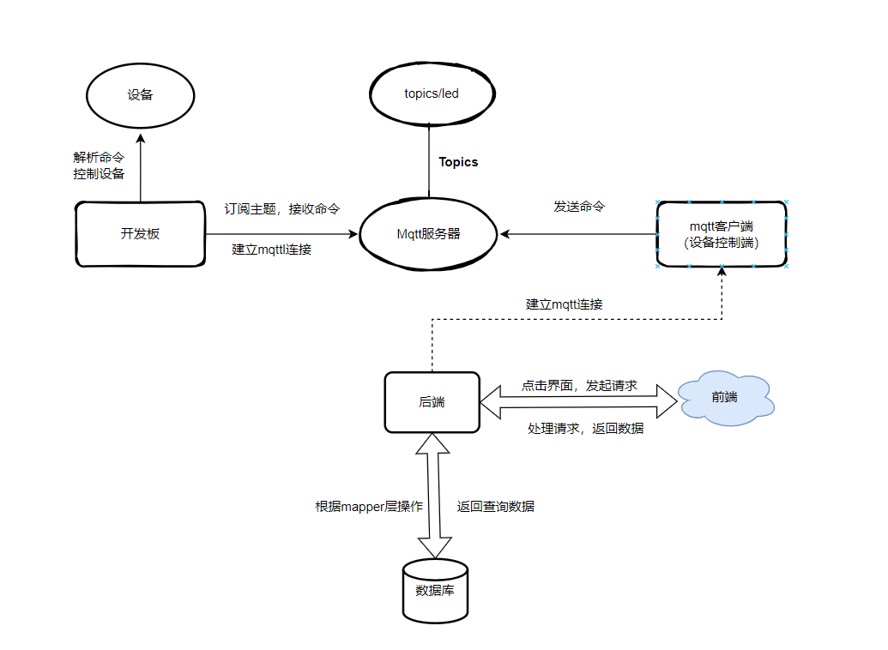

图 1 系统设计架构图

根据上述架构图，本项目可大致分为四个模块，分别为前端展示模块，后端处理模块，MQTT通信模块以及嵌入式设备模块。其中每个模块包含诸多小模块，下面我们对项目的每个模块进行简要的阐释与说明。

注：描述至少3个有特色或较高难度的模块的实现。

**3.2.1 前端展示模块实现**

**3.2.2 后端处理模块实现**

**3.2.3 MQTT通信模块实现**

**3.2.4 嵌入式设备模块**

**3.3 高级数据库技术在本系统中的应用**

注：描述本设计中一些高级数据库技术（如排名、高级聚集分析、加解密函数、存储过程、游标、触发器等等）的应用。如使用较多，可择3~4个典型的应用来说明。

**3.4 高级软件技术在本系统中的应用**

注：描述本设计中一些高级软件技术的应用（如：敏捷开发方法、前后端分离模式、WEB开发框架及工具、WEB安全开发技术等）。

4 系统运行效果

注：以2~3个典型的效果截图展示并说明所实现的较有特色或难度的功能，禁止出现登录界面及其它无多少数据展示的或纯粹是调试意义的截图。

5 组员分工、个人贡献以及软件与数据库高级设计技术的应用感受与体会

**5.1 组员分工**

表5-1 团队各成员分工

|  |  |
| --- | --- |
| **团队成员** | **分担工作** |
| 白仕博 |  |
| 杨宇轩 |  |
| 丁晨旭 |  |
| 周天伦 |  |
|  |  |
|  |  |

**5.2 个人贡献及软件与数据库技术应用感受与体会**

注：一个组员一小节描述描述各自的贡献，以及软件与数据库技术应用的感受与体会（各成员的描述不得雷同）。

**5.2.1 白仕博的贡献及感受与体会**

**5.2.2杨宇轩的贡献及感受与体会**

**5.2.3丁晨旭的贡献及感受与体会**

**5.2.4 周天伦的贡献及感受与体会**

参考文献

1. 作者名. 期刊论文题目[J]. 期刊名称, 年, 卷(期): 起止页码.
2. 作者名. 书名[M]. 第n版. 出版社名称, 出版年份. （注：如为第1版则省略不写版次信息）
3. 作者名. 学位论文题目[D]. 博/硕士论文. 学校, 年份.
4. 作者名. 会议论文题目[C]. 学术会议论文集名称, 出版年份: 起止页码.
5. 作者名. 标准名称[S]. 标准机构名称, 年份.
6. 作者名. 报纸文章名[N]. 报纸名称, 年-月-日.
7. 作者名. 技术报告题目[R]. 机构名称, 年份.
8. 作者名. 网上文章题目[DB/OL]. 网址, 查阅的年-月-日.